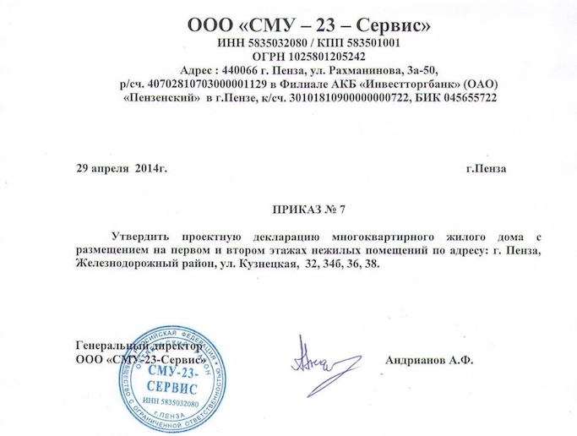
Дата публикации: 30 апреля 2014 года

1. Информация о застройщике
1.1.
Фирменное наименование, место нахождения, режим работы застройщика
Общество с ограниченной ответственностью «СМУ-23-Сервис»
Место нахождения: 440066, г. Пенза, ул. Рахманинова, д. 3А-50 Почтовый адрес: 440066, г. Пенза, ул. Рахманинова, д. 3А-50 Режим работы: понедельник – пятница с 9.00 до 18.00, обед 13.00-14.00 Выходные – суббота, воскресенье Телефон: 8(8412) 95-51-35
1.2.
Документы о государственной регистрации застройщика
Дата регистрации: 13.07.1999г.
Наименование регистрирующего органа: Администрация Октябрьского района г. Пензы
Документ – основание: Свидетельство о государственной регистрации юридического лица Серия 58 № 000763773 от 27.09.2002
ОГРН 1025801205242
ИНН 5835032080
КПП 583501001
1.3.
Учредители (участники) застройщика с указанием процента голосов, которым обладает учредитель в органе управления
Андрианов Александр Феохарьевич – 25% голосов;
Кадейкина Нина Николаевна – 25% голосов;
Копылова Ольга Николаевна – 25% голосов;
Топорков Михаил Викторович -25% голосов.
1.4.
О проектах строительства многоквартирных домов и (или) иных объектов недвижимости, в которых принимал участие застройщик в течение трех предшествующих лет.
Отсутствуют.
1.5.
О виде лицензируемой деятельности, номере лицензии, сроке ее действия, об органе, выдавшем эту лицензию, если вид деятельности подлежит лицензированию в соответствии с федеральным законом и связан с осуществлением застройщиком деятельности по привлечению денежных средств участников долевого строительства для строительства (создания) многоквартирных домов и (или) иных объектов недвижимости
Отсутствуют.
1.6.
Финансовый результат текущего года, размер кредиторской и дебиторской задолженности на день опубликования проектной декларации
На день опубликования настоящей декларации по итогам 1 квартала 2014 года размер задолженности составляет: кредиторской 35 670 тыс. рублей,
дебиторской 3 139 тыс. рублей;
2. ИНФОРМАЦИЯ О ПРОЕКТЕ СТРОИТЕЛЬСТВА
2.1.
Цель проекта строительства, этапы и сроки его реализации, результаты государственной экспертизы проектной документации
Цель проекта – строительство 12 этажного многоквартирного жилого дома, для решения жилищной проблемы населения, с размещением на первом и втором этажах нежилых помещений для осуществления деловой активности граждан.
Строительство будет осуществляться без разделения на этапы.
Начало – 2 квартал 2014г. Окончание – 4 квартал 2016г.
Положительное заключение государственной экспертизы № 58-1-4-199-13 от 15.12.2013г. регионального центра государственной экспертизы и ценообразования в строительстве Пензенской области.
2.2.
Разрешение на строительство
№ RU58304000-057 от 16.04.2014 г. выдано: Администрация города Пензы, срок действия до 31.12.2016 г.
2.3.
Права застройщика на земельный участок, информация о собственнике земельного участка, если застройщик не является его собственником, границы и площадь земельного участка, элементы благоустройства
Собственник: ООО «СМУ-23-Сервис» Застройщик владеет земельным участком на основании: -свидетельство №4449333 от 28.06.2013 г. Границы земельного участка в соответствии с кадастровым паспортом земельного участка № 58/300/13-106439
Общая площадь земельного участка – 3 578 кв. м., Кадастровый номер 58:29:2012004:3231
Земельный участок расположен в центральной части г. Пенза в квартале, ограниченном улицами Луначарского-Жемчужная-Пролетарская-Кузнецкая. Размещение объекта соответствует проекту планировки территории, утвержденному постановлением администрации г. Пензы от 04.09.2012 г. за № 1092. Согласно градостроительному плану № U58304000-2638, проектируемая территория располагается в зоне Ц-2.
Предусмотрены следующие элементы благоустройства: проезды и тротуары с асфальтобетонным покрытием; автостоянка на 19 машиномест; площадки для игр детей и отдыха взрослых; хозяйственно-бытовые площадки; зоны озеленения.
2.4.
Местоположение дома и его описание в соответствии с проектной документацией, на основании которой выдано разрешение на строительство
12-этажный многоквартирный жилой дом с размещением на первом и втором этажах нежилых помещений по адресу: г. Пенза, Железнодорожный район, ул. Кузнецкая д.32,34б,36,38 запроектирован на земельном участке, расположенном в центральной части города в квартале, ограниченном улицами Луначарского-Жемчужная-Пролетарская-Кузнецкая. Участок с юга граничит с индивидуальными домами граждан, планируемых к расселению. С запада со спортивной площадкой и 10-ти этажным жилым домом. С севера и востока строение выходит на ул. Пролетарская и Кузнецкая соответственно. Строение в наземной части имеет сложную форму в плане с габаритными размерами в осях 54,00х17,59 м., общие габаритные размеры подземной части здания 54,00х35,46 м. В подземной части здания расположены технические помещения, подземная парковка на 25 машиномест и индивидуальный тепловой пункт (ИТП). Въезд в паркинг со стороны главного фасада здания с ул. Кузнецкая. На 1-ом и 2-ом этажах расположены торгово-офисные помещения. Здание имеет 12 этажей. С 3-го по 12-й этаж запланированы однокомнатные, двухкомнатные и трехкомнатные квартиры.
2.5.
Количество в составе строящегося дома самостоятельных частей (квартир, гаражей и иных объектов), передаваемых участникам долевого строительства, описание технических характеристик самостоятельных частей в соответствии с проектной документацией
Количество секций - 2. Количество квартир - 100 шт., общая проектная площадь квартир – 5126,50 кв.м., в т.ч.: однокомнатных - 60 шт. двухкомнатных - 20 шт. трехкомнатных - 20 шт. Общая площадь встроенных помещений -3593,4 кв.м., в том числе общая площадь подземной парковки - 2006,9 кв.м., вместимостью на 25 машиномест. Конструктивные элементы. Фундамент - свайный, с монолитным железобетонным ростверком. Наружные стены кирпичные, с наружным утеплением. Внутренние стены: кирпичные. Перегородки: кирпичные. Кровля: плоская, рулонная из наплавляемых материалов. Ограждения лоджий: кирпичные с остеклением. Окна и балконные двери с тройным остеклением из профиля ПВХ для оконных и дверных блоков. Лифт пассажирский и грузовой. Отопление и горячая вода от центральной системы с применением ИТП.
2.6.
Функциональное назначение нежилых помещений
Торгово-офисные.
2.7.
Состав общего имущества в многоквартирном доме, которое будет находиться в общей долевой собственности участников долевого строительства
Технические помещения в подземной части здания (не включая паркинг); лестничные площадки; лестницы; технический этаж; машинное отделение лифта; электрощитовые; коридоры; вентканалы; ИТП; вспомогательные помещения.
2.8.
Предполагаемый срок получения разрешения на ввод в эксплуатацию строящегося многоквартирного дома, перечень органов государственной власти, органов местного самоуправления и организаций, представители которых участвуют в приемке указанного многоквартирного дома;
4 кв. 2016 года.
Управление государственной инспекции в жилищной, строительной сферах и по надзору за техническим состоянием самоходных машин и других видов техники Пензенской области.
2.9.
Возможные финансовые и прочие риски при осуществлении проекта строительства и мерах по добровольному страхованию застройщиком таких рисков
Помимо обстоятельств непреодолимой силы, риски отсутствуют.
2.9.1
Планируемая стоимость строительства (создания) многоквартирного дома и(или) иного объекта недвижимости
237 000 тыс руб.
2.10.
Перечень организаций, осуществляющих основные строительно-монтажные и другие работы (подрядчики)
Генеральный подрядчик: ООО «СКД»
2.11.
Способ обеспечения исполнения обязательств застройщика по договору
Залог в силу закона. Обязательное страхование договоров об участии в долевом строительстве.
2.12.
Иные договоры и сделки, на основании которых привлекаются денежные средства для строительства (создания) многоквартирного дома и (или) иного объекта недвижимости, за исключением привлечения денежных средств на основании договоров участия в долевом строительстве.
Отсутствуют.
Руководитель ООО «СМУ-23-Сервис» А.Ф. Андрианов

